校园卡使用说明
一、校园卡功能简介
校园卡具有身份识别功能，是持卡人出入校园等的物理凭证之一，同时用于餐厅、开水、超市等小额消费，也可用于图书馆借还书等。
二、校园卡充值
（1）手机充值
1.打开农行掌银，点击生活缴费  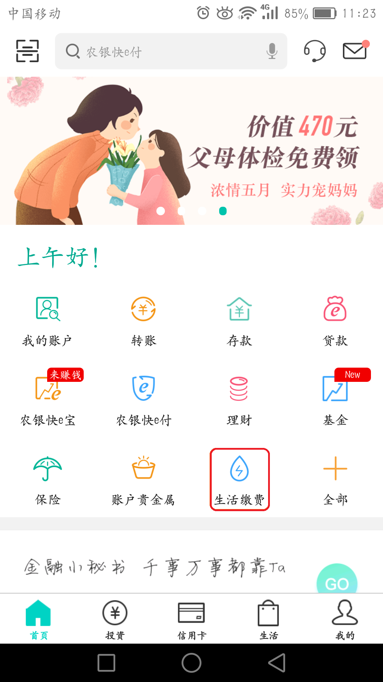 | 2.点击更多  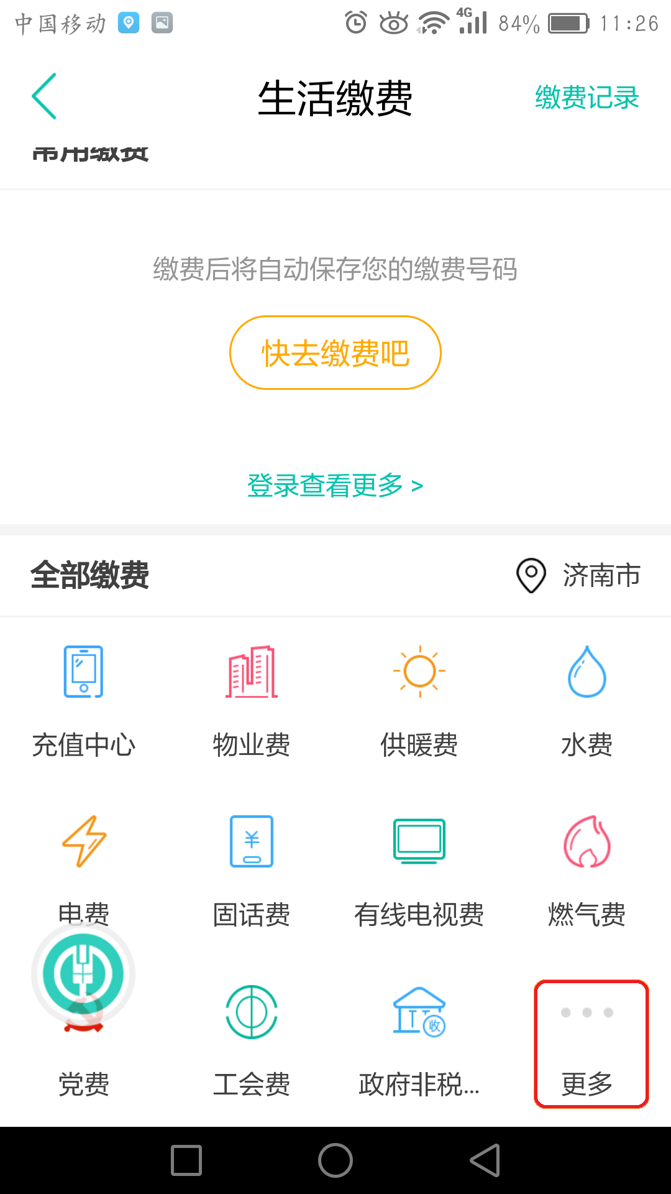 | 3.点击教育培训栏内“校园卡”  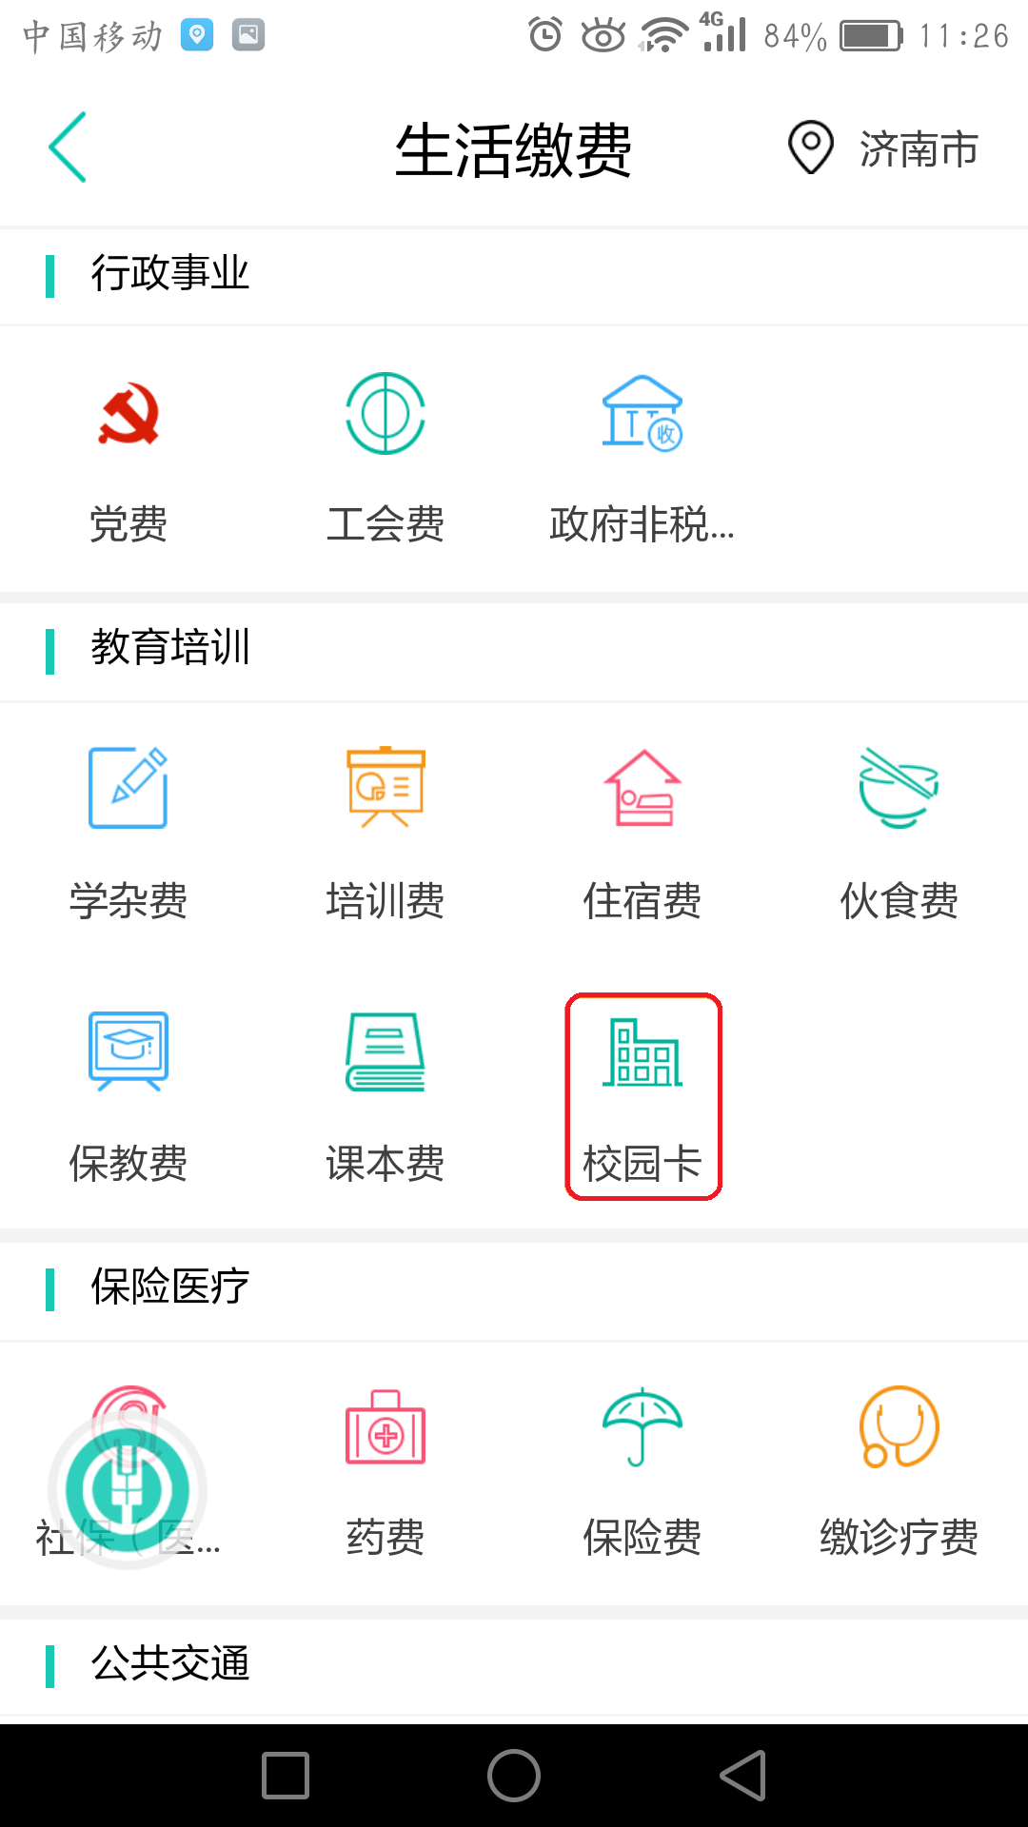
4.点选或查询“山东中医药大学”  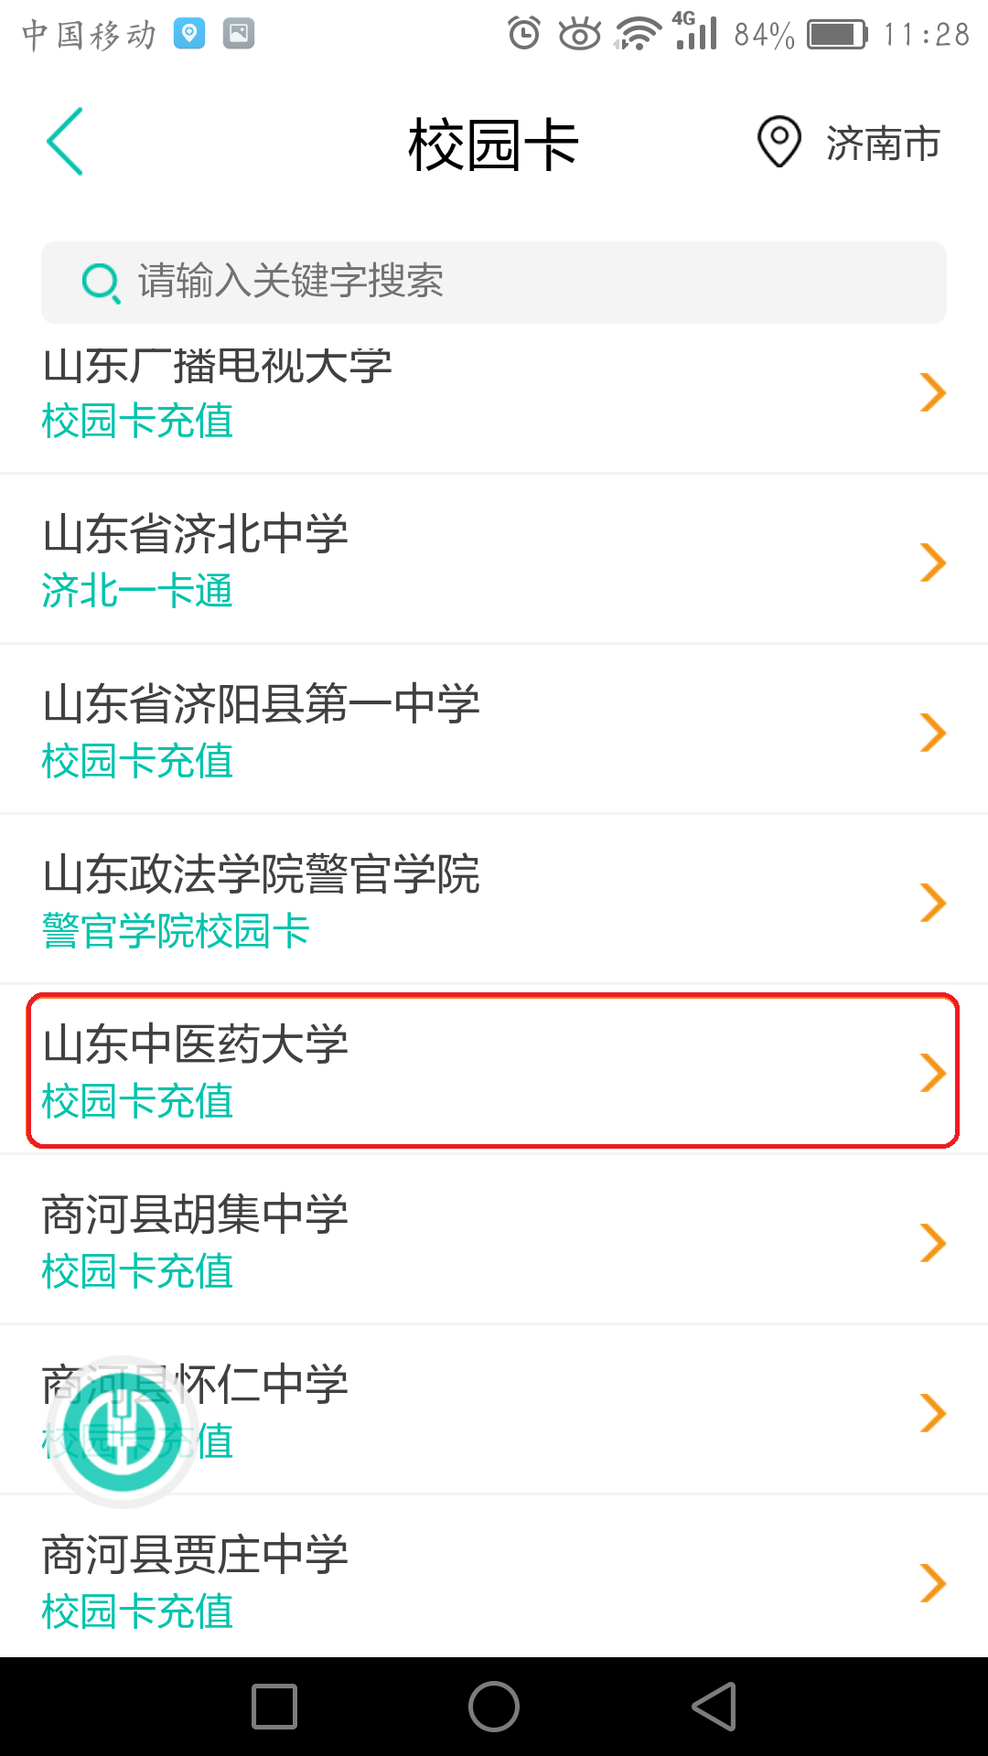 | 5.输入学工号  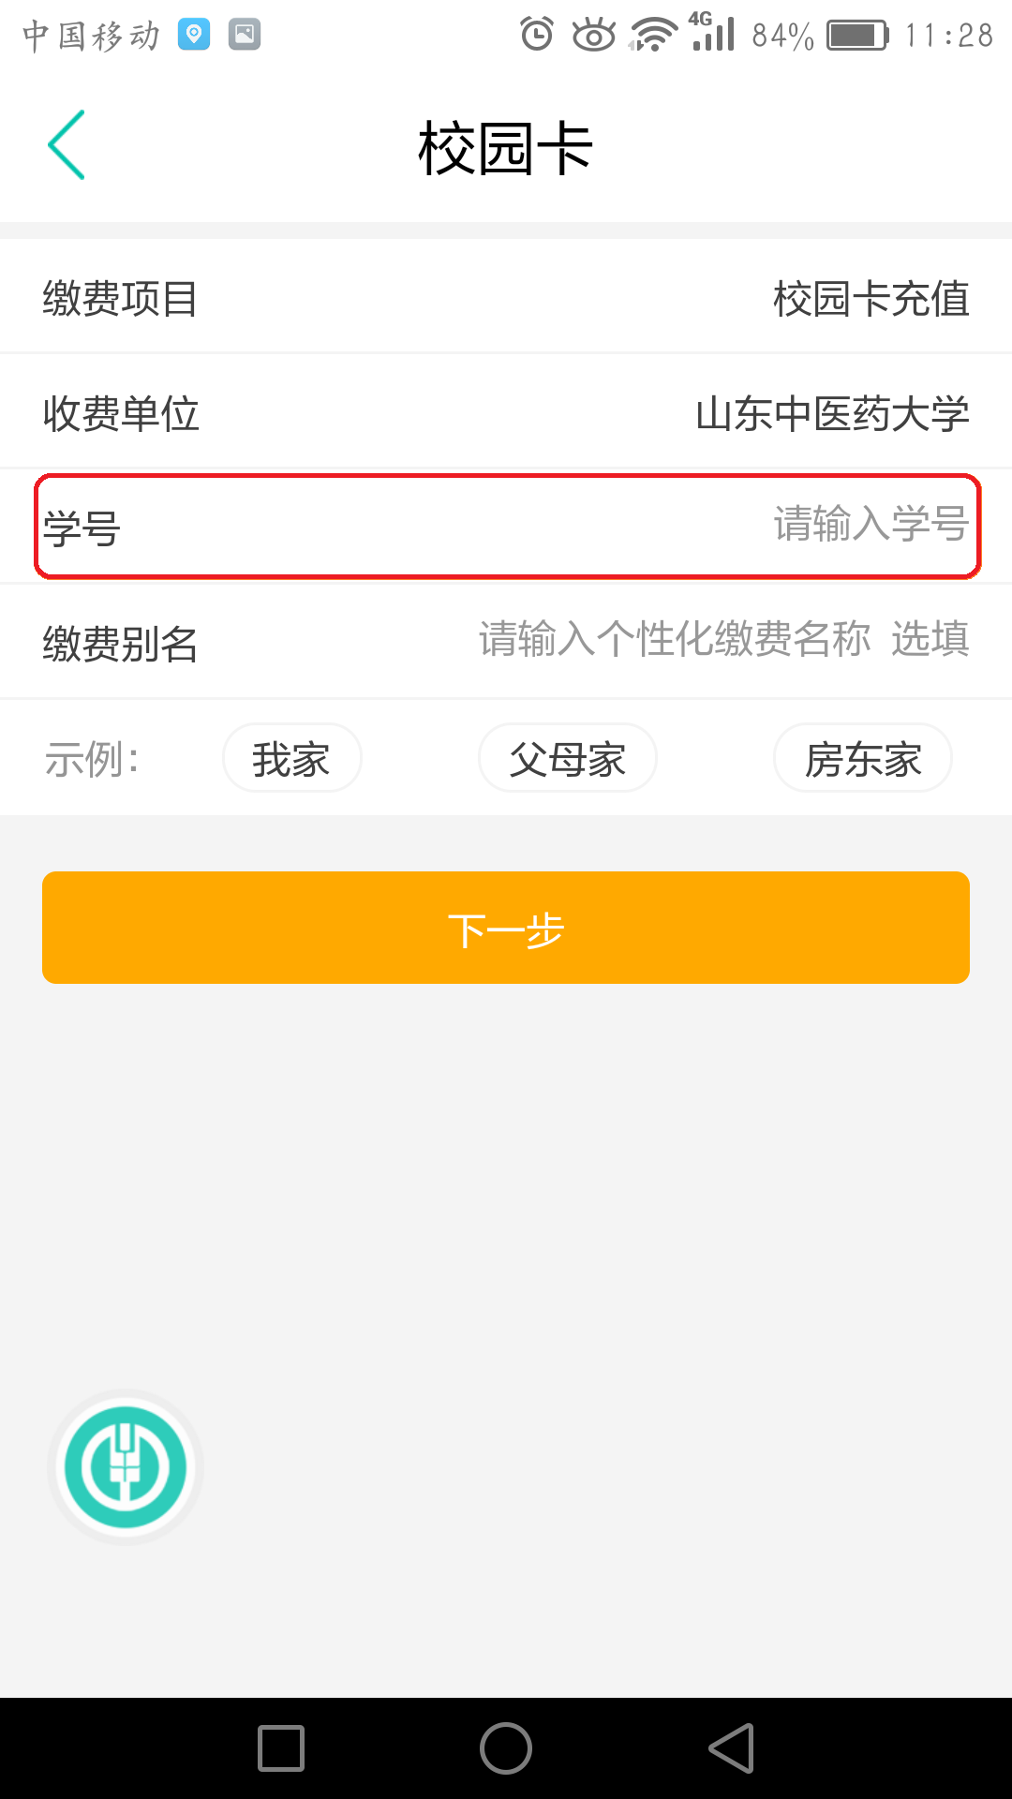 | 6.核对本人信息后输入缴费金额  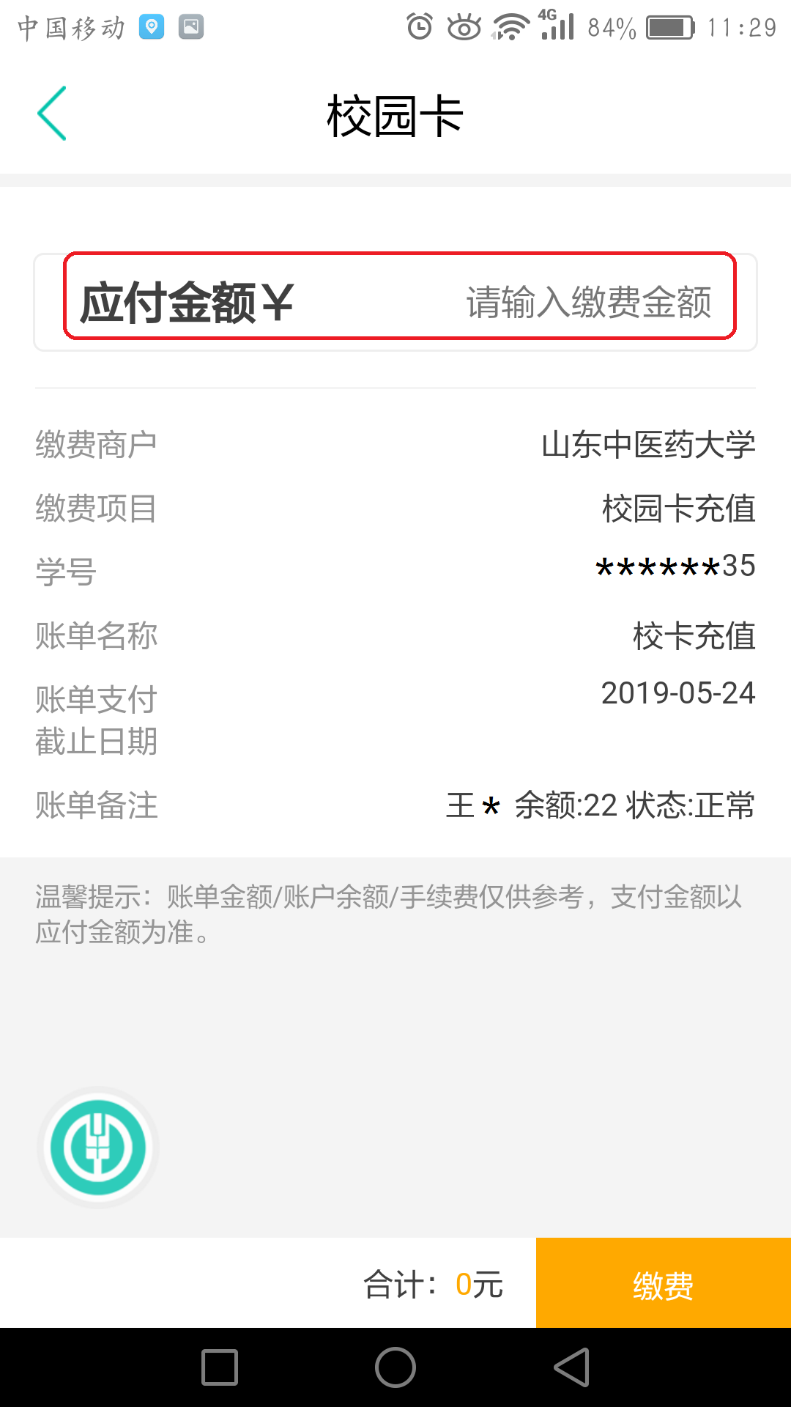
7.选择卡号，输入密码或指纹密码验证  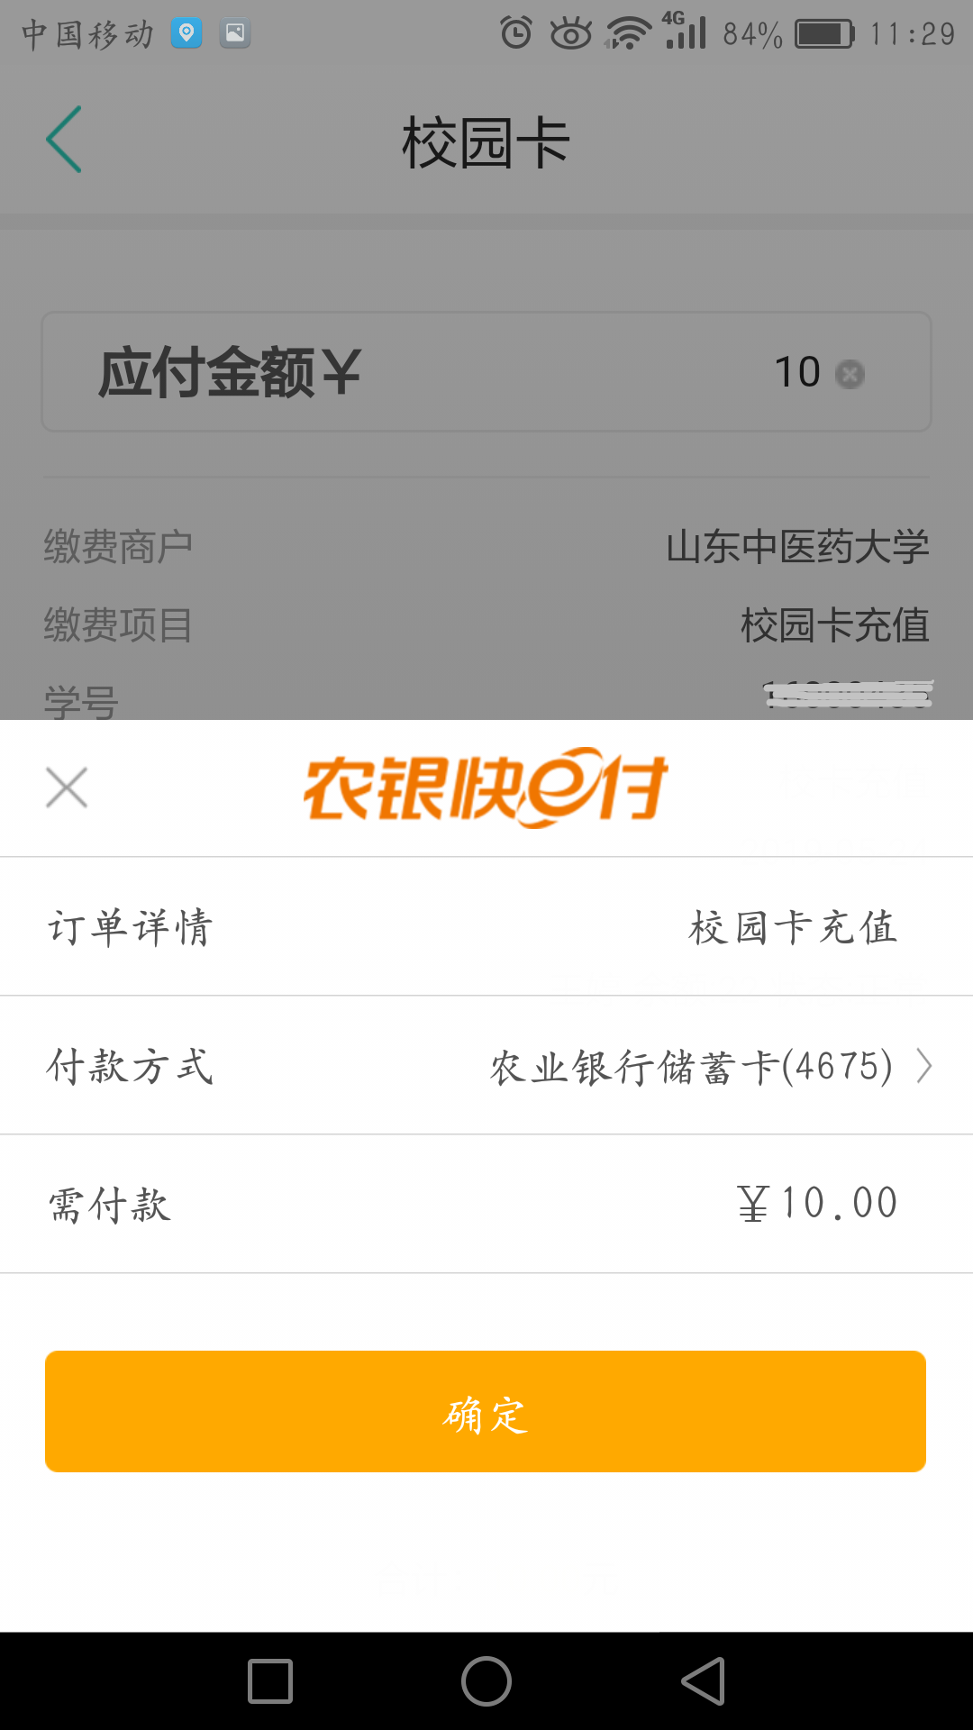 | 8.完成缴费  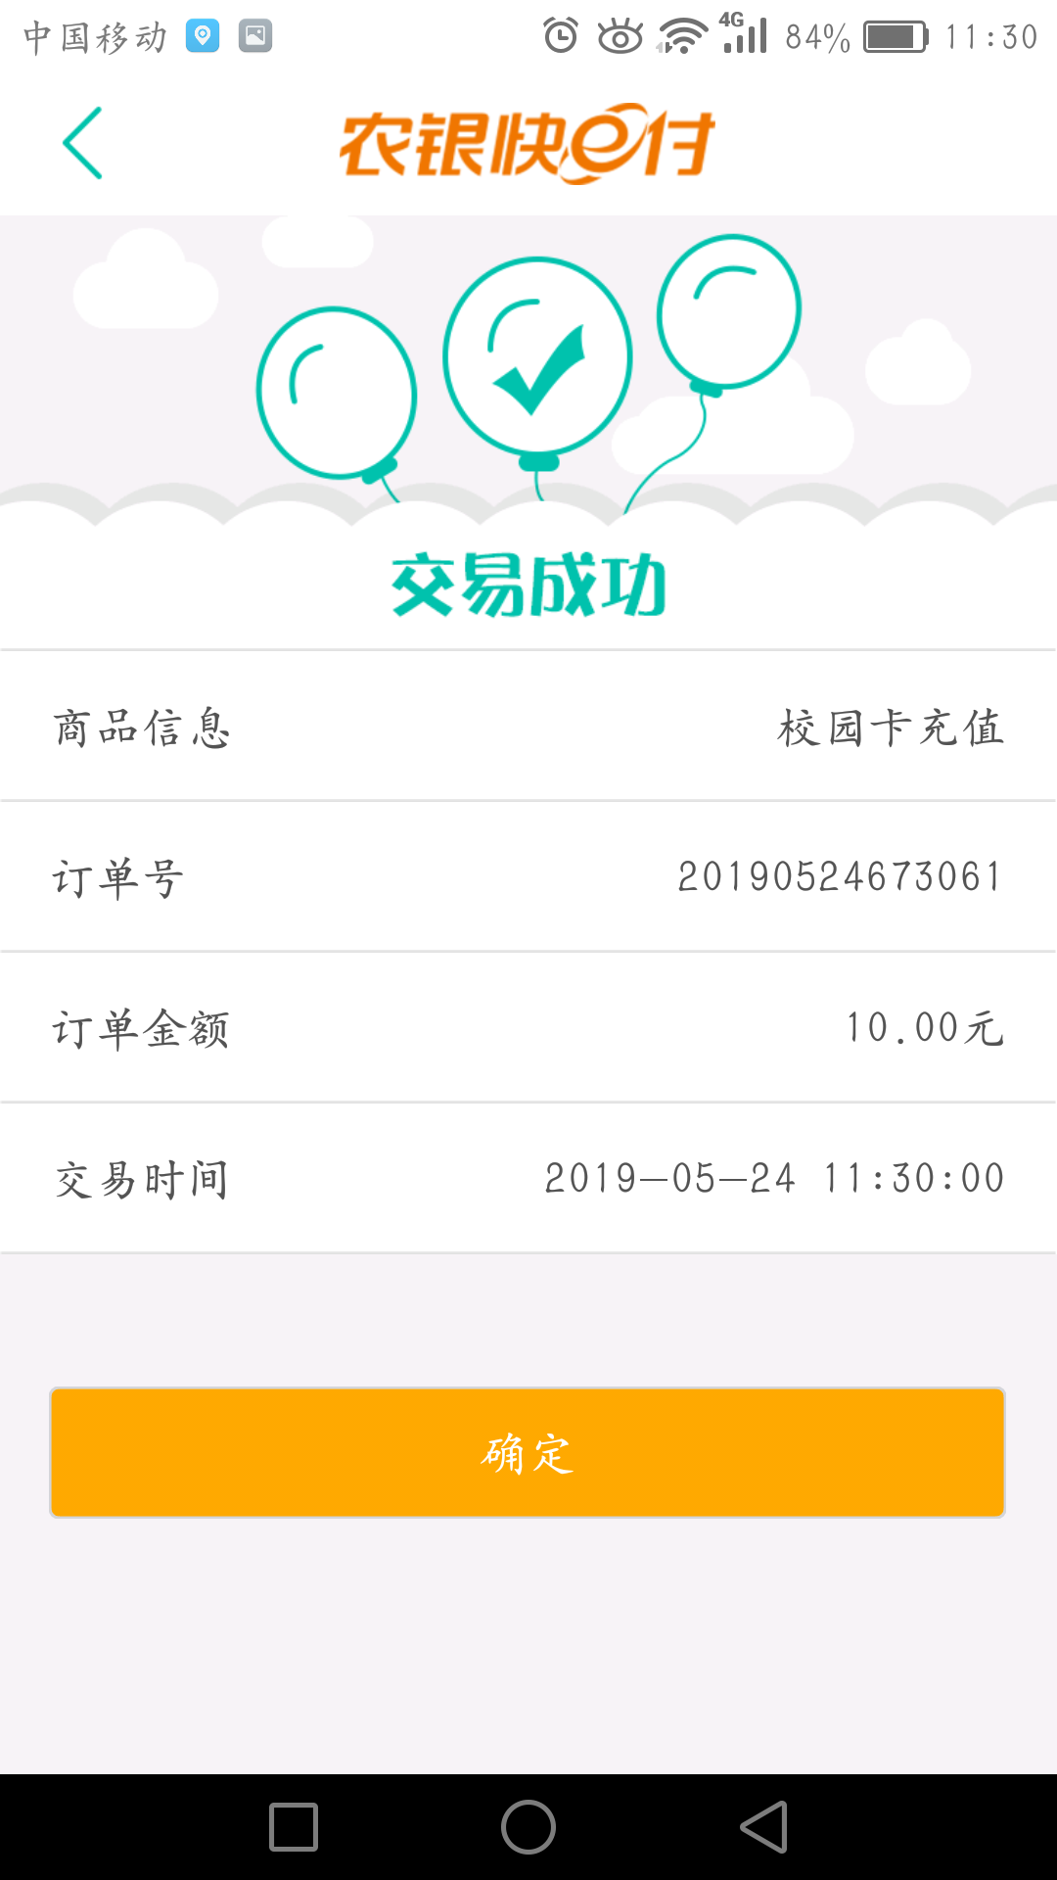

（2）圈存充值
校园卡已与随录取通知书发给您的农行卡绑定，农行卡内需提前存入资金，入校后可在各餐厅圈存机充值点，将资金从银行卡转账到校园卡。
三、注意事项
校园卡手机充值功能开通时间：2019年6月25日，校园卡通过手机充值成功后，所充金额处于待领款状态（手机查询到的校园卡余额是待领款状态的金额），入校后将校园卡在学校餐厅任一台消费机上接触3秒，便可将待领款转入校园卡，正常消费。

宣传部网络中心 财务处
2019年6月13日

